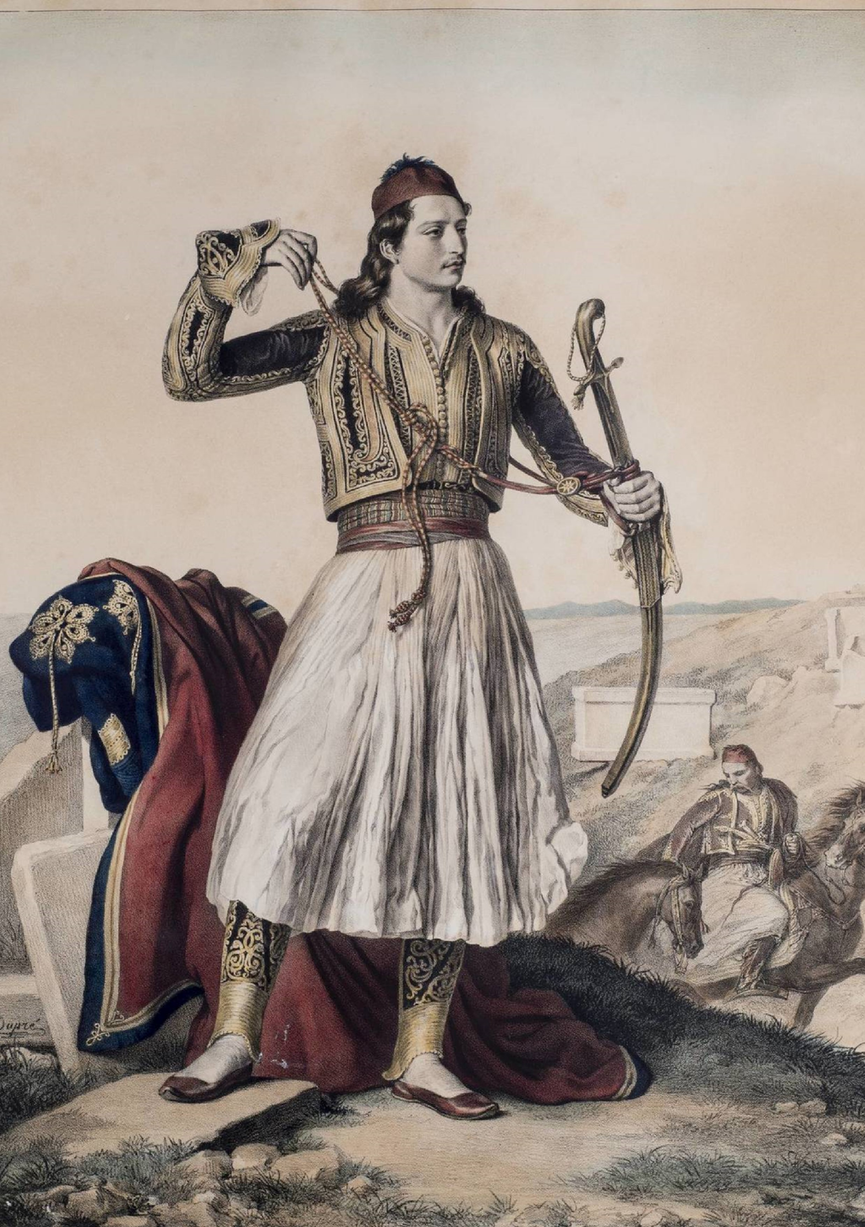

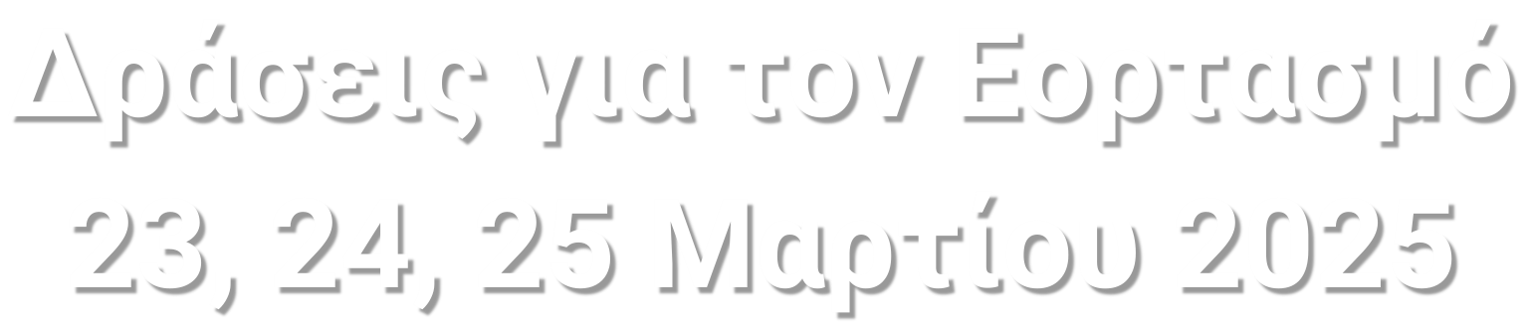

ΠΟΛΕΜΙΚΟ ΜΟΥΣΕΙΟ
Θεματικές περιηγήσεις στις αίθουσες

του 1821
«Ταξίδι προς την Ελευθερία»

Στο επετειακό διόραμα και στην έκθεση φυσικών
και
ψηφιακών
εκθεμάτων
(τρισδιάστατης
απεικόνισης)

23
-24-25 Μαρτίου
(11:00-16:00)
Συμμετοχή αναβιωτών

Με στολές και εξοπλισμό της εποχής του 1821,
καθώς και παρουσίαση των όπλων της ελληνικής
επανάστασης.
24

- 25 Μαρτίου
(11:00-15:00)
Προβολές

Επετειακού οπτικοακουστικού υλικού σε σημεία
των εκθεσιακών χώρων του Μουσείου
23
-24-25 Μαρτίου
(09:00-17:00)
Παιχνίδι αποκρυπτογράφησης λέξεων

Με την χρήση κώδικα επικοινωνιών της Φιλικής
Εταιρείας.
23
-24-25 Μαρτίου
(11:00-16:00)
Επετειακές παραστάσεις Θεάτρου Σκιών

Με το ηρωικό έργο « Ο Καπετάν Κίσσας» από το
θέατρο Σκιών Νικόλαου Καστάνη για ηλικίες άνω τον
8 ετών.
23

- 24 Μαρτίου
(12:30)

25 Μαρτίου

(11:00 και 14:00)

ΧΡΟΝΙΑ ΠΟΛΛΑ!
Ποιο είναι το Νόημα της 25ης Μαρτίου 1821 για εσάς

Μέσα από ένα σύννεφο λέξεων ο επισκέπτης
επιλέγει στην οθόνη λέξεις ή σύντομες προτάσεις
που αντικατοπτρίζουν το νόημα του εορτασμού της
25ης Μαρτίου 1821.
23
-24-25 Μαρτίου

